## 第二节 元素周期律

**参考答案**

1-5 C D D B C 6-10 C D B B C 11-15 AD、 AB、AD、AC、BD。

16.（1）HCl，弱   （2）N，说明: 20070430135934981

（3）O、S         (4)Be(OH)2+2NaOH===Na2BeO2+2H2O，Li

17.（1）Si N S As P （2）H2SO4>H­3PO4>H3AsO4 （3）NH3>PH3>SiH4

18.（1）C O Si Na

高温

（2）C>Si>Na>O （3）Na2CO3 + SiO2 ==== Na2SiO3 + CO2↑

19.(1)CaCl2； (2)硫； 碳 (3)BD

20. (1)Na　(2) 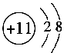　(3)NCl3　(4)Cu＋2H2SO4(浓)CuSO4＋SO2↑＋2H2O

## 第三节 化学键

参考答案：

1-5 A B D C D 6-10 A B D D B 11-15 CD、BD、AD、AB、BC。

16. （1）钠；氧；硫；氮；氢（2）（用电子式表示Na2O的形成过程）略

（3）（N2、H2O或H2O2、NaOH、NH3的电子式）略

17.⑴C； F； Na； Al或P； S； Cl

18. 答案：(1)第三周期第ⅦA族　2Cl－＋2H2OH2↑＋Cl2↑＋2OH－　(2)NaOH　NaClO

(3)Na＋[]2－Na＋

19. 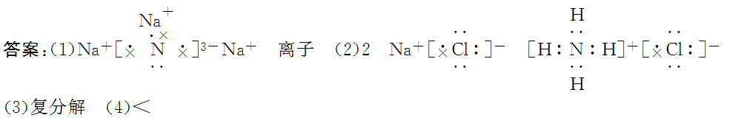

20. (1)①b　②c　③a

(2)①HClO4　②离子键、(极性)共价键　NaClO　③SiO2＋2CSi＋2CO↑